«Мы разные, но мы вместе!»
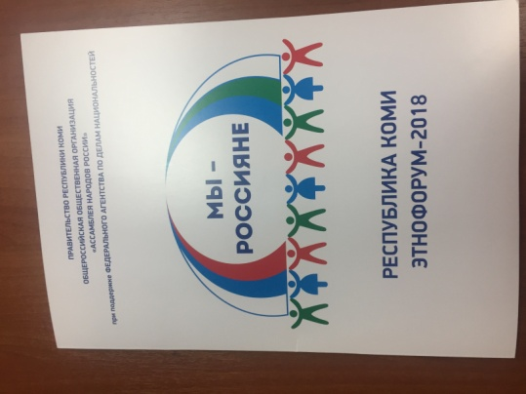
В рамках исполнения мероприятий Комплексного плана противодействия идеологии терроризма в Республике Коми на 2013-2018 годы Княжпогостским центром национальных культур проводится большая работа по сплочению творческих коллективов и представителей национальных диаспор, проживающих на территории Княжпогостского района, посредством межнационального сотрудничества и культурного обмена, это всевозможные концерты, творческие встречи, литературные вечера, презентации книг и многое другое.
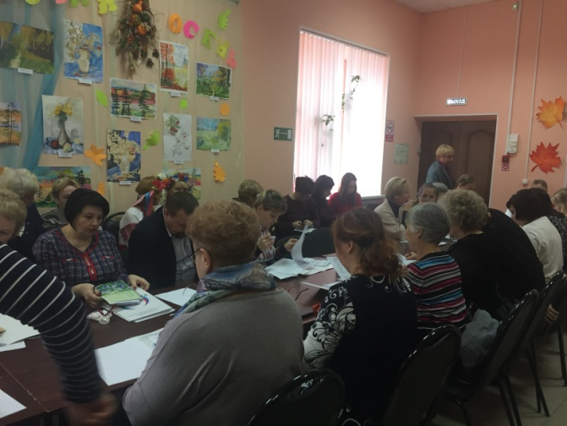
Сегодня, свои двери Центр открыл для участников Республиканского этнокультурного форума «Мы – россияне». Экспертами форума выступают Евгения Михалева член комиссии по вопросам сохранения и развития культурного и языкового многообразия народов России Совета при Президенте Российской Федерации по межнациональным отношениям, заместитель Председателя Совета Ассамблеи народов России, директор Ресурсного центра в сфере национальных отношений; Ирина Галанова, заместитель Председателя Совета Ассамблеи народов России, координатор Национального агентства социальных коммуникаций «НАСК».
